Почтовые марки. Гвинея.
Служебная почта
Французская Гвинея (колония).

1905. Февраль. Женщина из Фута Джаллон. Доплатные марки.
Рисунок: . Печать: типографская. Греб. 14 : 13½ . Тиражи: .
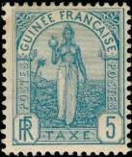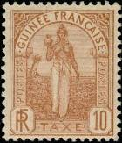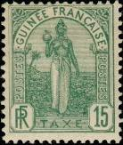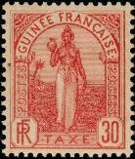
P1 P2 P3 P4
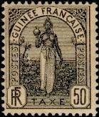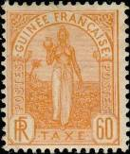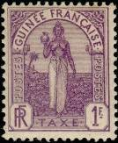
P5 P6 P7
P1 5 c - Женщина из Фута Джаллон (синяя) - -
P2 10 c - Рисунок марки P1 (жёлто-коричневая) - -
P3 15 c - Рисунок марки P1 (зелёная) - -
P4 30 c - Рисунок марки P1 (светло-розовая) - -
P5 50 c - Рисунок марки P1 (чёрная) - -
P6 60 c - Рисунок марки P1 (оранжевая) - -
P7 1 Fr - Рисунок марки P1 (фиолетовая) - -
NN по каталогу Номинал  Michel Ivert марки | Цена по каталогу  GSB (2023 г.) (руб)  чист. гаш. | Цена по каталогу Michel (2005 г.) (евро)  чист. гаш. | Наличие марок, которые  Вы можете приобрести  чист. гаш.
P1 T1 5 c  P2 T2 10 c  P3 T3 15 c  P4 T4 30 c  P5 T5 50 c  P6 T6 60 c  P7 T7 1 Fr | 55 55  55 55  200 175  240 175  450 400  600 425  1750 1600 | 1.0 1.1  1.1 1.1  4.0 3.4  4.8 3.4  9.0 8.0  12.0 8.5  35.0 32.0 | 0 0  0 0  0 0  0 0  0 0  0 0  0 0

1906-1908. Побережье Западной Африки. Доплатные марки.
Рисунок: . Печать: типография на тонированной бумаге. Греб. 13½ : 14. Тиражи: .
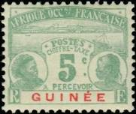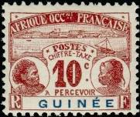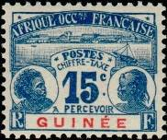
P8 P9 P10
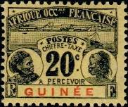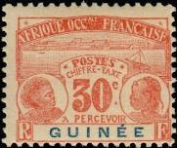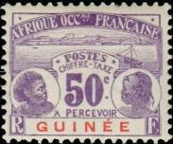
P11 P12 P13
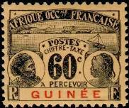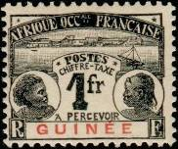
P14 P15
P8 5 c - Побережье Западной Африки и портреты туземцев (зелёная, красная на - -
зеленоватой бумаге) (1907)
P9 10 c - Рисунок марки P8 (красно-коричневая, синяя) (1907) - -
P10 15 c - Рисунок марки P8 (синяя, красная) (синеватой бумаге) (05.1908) - -
P11 20 c - Рисунок марки P8 (чёрная, красная на жёлтой бумаге) (1906) - -
P12 30 c - Рисунок марки P8 (тёмно-оранжево-красная, синяя на серо-жёлтой бумаге) - -
(05.1908)
P13 50 c - Рисунок марки P8 (фиолетовая, красная) (05.1908) - -
P14 60 с - Рисунок марки P8 (чёрная, красная на коричневатой бумаге) (05.1908) - -
P15 1 Fr - Рисунок марки P8 (чёрная, красная на розовой бумаге) (05.1908) - -
NN по каталогу Номинал  Michel Ivert марки | Цена по каталогу  GSB (2023 г.) (руб)  чист. гаш. | Цена по каталогу Michel (2005 г.) (евро)  чист. гаш. | Наличие марок, которые  Вы можете приобрести  чист. гаш.
P8 T8 5 c  P9 T9 10 c  P10 T10 15 c  P11 T11 20 c  P12 T12 30 c  P13 T13 50 c  P14 T14 60 с  P15 T15 1 Fr | 900 650  325 275  250 275  250 250  1500 1000  1000 1000  1000 900  650 550 | 18.0 13.0  6.5 5.5  4.8 5.5  4.8 4.8  30.0 20.0  20.0 20.0  20.0 18.0  13.0 11.0 | 0 0  0 0  0 0  0 0  0 0  0 0  0 0  0 0

=====
Конец

